Нестационарный объект, демонтирован (перемещен)
(постановление Исполнительного комитета от 24.01.2022 № 274 «О демонтаже и (или) перемещении незаконно установленных объектов»).
Владелец объекта | Тип объекта | Адрес | Дата и время демонтажа | Место ответственного хранения демонтированного объекта | Фото объекта | Порядок выдачи объекта и имущества, находящегося в нем
Не выявлен | Нестационарный объект (павильон) | РТ, г. Набережные Челны,  ул. Пушкина, вблизи ТЦ «На Пушкинской» | Дата: 03.09.2022  Начало демонтажа:  07 час. 33 мин.  Окончание демонтажа: 08 час. 27 мин. | Пр. Чулман, 97/1 автостоянка «Тулпар-1» | 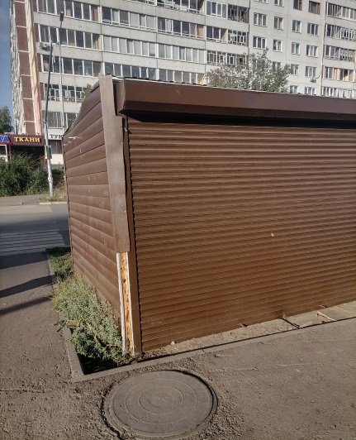 | По вопросу выдачи объекта и имущества, находящегося в нем обращаться в администрацию Центрального района  т. 47-55-36;  47-55-49

